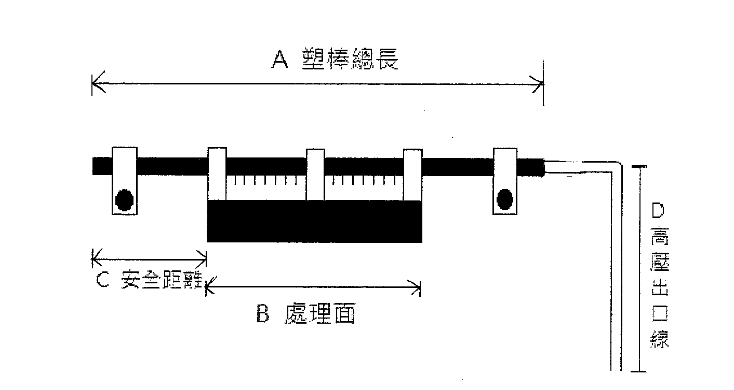
『直管』圖示如下圖：

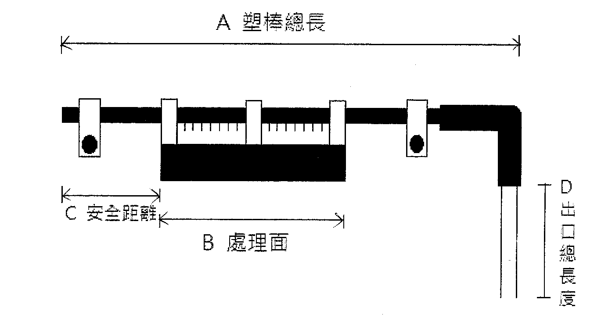
『90度彎管』圖示如下圖：

